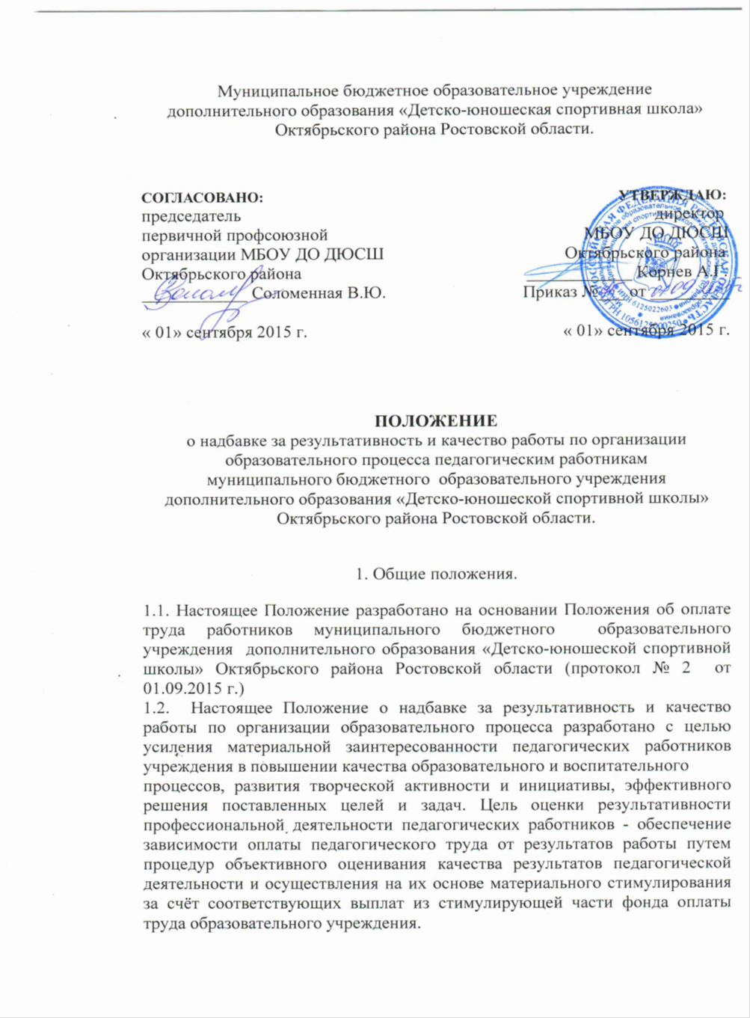
1.3. Объем средств, предусмотренных на установление данной надбавки, определяется отделом образования Октябрьского района и заверяется МБОУ ДО ДЮСШ.
1.4. За счет средств, предусмотренных на установление данной надбавки, назначается выплата педагогическим работникам МБОУ ДО ДЮСШ Октябрьского района Ростовской области с учетом показателей и критериев, позволяющих оценить качество выполняемых работ.
1.5. Порядок, размеры, условия осуществления выплат надбавки за результативность и качество работы по организации образовательного процесса, шкала баллов для критериев оценки, критерии оценки показателей качества работы, форма представления материалов по самоанализу деятельности педагогических работников разрабатываются согласно настоящему Положению, утверждаются руководителем учреждения и согласовываются со специалистами отдела образования Администрации Октябрьского района.
2. Порядок установления надбавки за результативность и качество работы по организации образовательного процесса
2.1. Основанием для оценки результативности и качества профессиональной деятельности педагогических работников служит оценочный лист.
2.2. Оценочный лист – способ фиксирования, накопления и оценки результатов деятельности педагогического работника МБОУ ДО ДЮСШ Октябрьского района Ростовской области, один из современных инструментов отслеживания его профессионального роста, предназначенный для систематизации накопленного опыта, определения направления развития, объективной оценки его компетентности. Оценочный лист педагогического работника – индивидуальные сведения, где зафиксированы его личные профессиональные достижения в образовательной деятельности, результаты обучения, воспитания и развития его воспитанников, вклад педагога в развитие системы образования учреждения за определенный период времени.
2.3. Оценочный лист в электронном виде или на бумажном носителе заполняется работником самостоятельно на основе утверждаемых настоящим Положением критериев и содержит самооценку его труда. Оценочный лист содержит следующую информацию:
- фамилия, имя, отчество педагогического работника,
- занимаемая должность,
- информация о квалификации,
- стаж работы,
- информация о личных достижениях педагогического работника в профессиональной деятельности за отчетный период,
- оценка педагогическим работником своего труда в отчетном периоде в соответствии с показателями, разработанными настоящим Положением.
2.4. Для проведения объективной внешней оценки результативности и качества профессиональной деятельности педагогического работника приказом руководителя учреждения создается экспертная комиссия, в состав которой могут входить представители администрации учреждения, профсоюзного органа, трудового коллектива, родительского комитета.
2.5. Результаты работы экспертной комиссии оформляются протоколами. Протоколы хранятся администрацией учреждения. Решения комиссии принимаются на основе открытого голосования путем подсчета простого большинства голосов.
2.6. Педагогические работники передают в экспертную комиссию оценочные листы, содержащие самооценку показателей результативности и качества их деятельности не позднее одного дня до начала работы комиссии.
2.7. Экспертная комиссия проводит на основе представленных оценочных листов оценку результативности и качества работы по организации образовательного процесса педагогических работников и младших воспитателей учреждения за отчетный период в соответствии с критериями, представленными в данном Положении.
2.8. На основании проведенной оценки достижений педагогических работников учреждения производится подсчет баллов за соответствующий период по каждому работнику учреждения и составляется итоговая ведомость, отражающая сумму баллов по всем критериям оценки, зафиксированных в оценочных листах по каждому работнику. Полученное количество баллов суммируется и определяется итоговое количество баллов по учреждению.
2.9. Объем средств, предусмотренных на выплату надбавки за результативность и качество работы по организации образовательного процесса делится на итоговое количество баллов по учреждению. В результате получается денежный вес (в рублях) одного балла (Д).
2.10. Величина надбавки каждого педагогического работника определяется по формуле:
Н=Д*Б,
где Н – ежемесячная надбавка за результативность и качество работы по организации образовательного процесса, руб.;
Д – денежный вес одного балла, руб.;
Б - количество баллов конкретного работника, балл;
2.11. Денежный вес 1 балла умножается на сумму баллов каждого педагогического работника учреждения и получается размер поощрительных надбавок по результатам труда каждому педагогическому работнику за рассматриваемый период
2.12. На основании протокола экспертной комиссии руководитель учреждения издает приказ о назначении надбавки педагогическим работникам.
2.13. Надбавка за результативность и качество работы по организации образовательного процесса не устанавливается следующим педагогическим работникам:
- не проработавшим отчетный период в должности педагога;
- имеющим дисциплинарные взыскания в отчетном периоде;
- ухудшение качества работы;
- случаи травматизма с ребенком или взрослым;
- поступление обоснованных жалоб на действия работника,
- нарушения правил внутреннего трудового распорядка и Устава МБОУ ДО ДЮСШ.
- наличие нарушений, выявленных по результатам проверок контролирующих и надзорных служб, при наличии действующих дисциплинарных взысканий, обоснованных жалоб родителей;
- нарушение санитарно-эпидемиологического режима;
невыполнение показателей критериев данного Положения.
2.14. По решению представительного органа работников и (или) административно-управленческого органа может быть определено минимальное количество баллов, с которого устанавливается надбавка. Если количество баллов, накопленных педагогическим работником за определенный период, меньше минимально допустимого, то надбавка такому работнику не устанавливается. При общей сумме менее установленного минимума баллов, педагог на поощрение надбавкой не рассматривается.
3.Заключительная часть
3.1. Учреждение имеет право дополнять и изменять отдельные статьи данного Положения, не противоречащие действующему законодательству в сфере оплаты труда.
3.2. Все изменения и дополнения к настоящему Положению согласовываются с профсоюзным комитетом.

4. Критерии для определения надбавки педагогическим работникам МБОУ ДО ДЮСШ Октябрьского района Ростовской области за результативность и качество работы по организации образовательного процесса.
ФИО тренера-преподавателя_______________________________
№  П/П | Критерии | Шкала мониторинга в баллах | Формы и методы контроля | Отчетный период
1 | За работу в аттестационной комиссии по проведению аттестации педагогических кадров | 20 | Подтверждающие документы: протоколы, заключения. | Ежемесячно
2 | Молодым специалистам, работающим в ДЮСШ непосредственно после окончания вуза с учебной нагрузкой не менее трех спортивно-оздоровительных групп. | 25 | Подтверждающие документы:  Диплом, приказ директора. | В течение года
3 | Заслуженный работник ФК РФ »  «Заслуженный тренер РФ»  «Заслуженный мастер спорта»  -спортивное звание:  - «Мастер спорта»  -«Мастер спорта международного класса»  - Отраслевые награды:  -«Отличник физической культуры»  -Почетная грамота министерства спорта РО. | 25  25  20  15  15  10  10 (за каждую грамоту) | Подтверждающие документы: копия распорядительных документов по результатам участия в соревнованиях, турнирах, благодарственные письма, дипломы, грамоты и т.д. | Весь период
4 | - При наличии высшей квалификационной категории или звания «Мастер спорта России» или звания «Мастер спорта СССР»;  - При наличии первой квалификационной категории или спортивного разряда «Кандидат в мастера спорта»;  – При наличии второй квалификационной категории. | 25  15  10 | Подтверждающие документы: копия удостоверение, наличие аттестации | Весь период
5 | За непрерывный стаж работы в ДЮСШ  Стаж от 5 лет до 10 лет  Стаж от 10 лет до 20 лет  Стаж свыше 20 лет | 15 20  30 | Подтверждающие документы:  Трудовая книжка | Весь период
6 | Работа без больничных листов. | 5 | Подтверждающие документы: | В конце года
7 | За подготовку высококвалифицированного спортсмена, зачисленного в училище олимпийского резерва, ШВСМ. | 15 (за каждого) | Подтверждающие документы:  Справка с места учебы | В течение года
8 | За подготовку высококвалифицированного спортсмена, зачисленного в состав сборной команды России или субъекта РФ и занявшего 1-6 место на официальных соревнованиях соответствующего уровня. | 15 (за каждого) | Подтверждающие документы:  Грамота, протокол соревнований положение. | В течение года
9 | За подготовку спортсменов разрядников. взрослые разряды  юношеские разряды | 5 (за каждого)  3 (за каждого) | Протокол соревнований, приказ на присвоение разрядов. | В течение года
10 | За активное участие в подготовке и проведении педагогических советов, семинаров, конкурсов и др. | 10 | Подтверждающие документы:  Темы разработки пед. советов конкурсов | Ежемесячно
11 | Организация и проведение физкультурно - спортивных мероприятий в каникулярный период | 10 (за одно мероприятие) | Приказ, план мероприятий. | Ежемесячно (в летнее время)
12 | За организацию образовательного процесса, обеспечивающего стабильные результаты подготовки воспитанников на районных соревнованиях в личном и командном зачете.  1 место 2 место  3 место | 5 (за каждое соревнование)  3 (за каждое соревнование)  2 (за каждое соревнование) | Подтверждающие документы:  Грамота, протокол соревнований положение. | Ежемесячно
13 | За подготовку победителей в личном и командном зачете:  - областных соревнований  -Всероссийских соревнований | 15  25 | Подтверждающие документы: Грамота, протокол соревнований положение. | Ежемесячно
14 | За подготовку призёров соревнований в личном и командном зачете:  – областных соревнований; – Всероссийских соревнований; | 20  25 | Подтверждающие документы: Грамота, протокол соревнований положение. | Ежемесячно
15 | Бережное отношение к экономии электроэнергии, водных ресурсов; сохранность учебно-методических пособий, спортивного инвентаря. | 5 | Акт зам. директора по ХЧ | Ежемесячно
16 | Поддержание благоприятного психологического климата в учреждении; соблюдение педагогической этики во взаимоотношении с коллегами по работе, администрацией, воспитанниками, родителями. | 5 | Отсутствие замечаний благодарность родителей | Ежемесячно
17 | Участие тренера – преподавателя в мероприятиях:  школы  города  района  области. | 3 (за одно мероприятие)  8 (за одно мероприятие)  10 (за одно мероприятие)  15 (за одно мероприятие) | Подтверждающие документы: положение, грамота, протоколы, сценарии. | Ежемесячно
18 | Организация и судейство соревнований:  - внутри ОУ  - городских  - районных  -областных  -Всероссийских | 5 (за одно мероприятие)  10 (за одно мероприятие)  15 (за одно мероприятие)  20 (за одно мероприятие)  25 (за одно мероприятие) | Подтверждающие документы: приказ, положение, протоколы, | Ежемесячно
19 | Участие в проведении ремонтных работ по подготовке ДЮСШ к новому учебному году. | 10 | Приказ директора, акт приёмки | Ежемесячно
20 | Оформление стендов, наглядных пособий ДЮСШ | 5 | Приказ директора, акт приёмки | Ежемесячно
21 | Высокий уровень исполнительной дисциплины, качественное ведение необходимой документации:  - оформление личных дел  - заполнение журналов  -оформление отчетов о проведении соревнований  - сдача документов о контрольно-переводных испытаний | 5  5  5  5 | Отсутствие замечаний | Ежемесячно
22 | Отсутствие жалоб. | 5 |  | Ежемесячно
23 | Содержание рабочего места в соответствии с требованиями Сан ПиНа | 5 | Отсутствие травм | Ежемесячно
24 | Соблюдение требований техники безопасности при организации учебно-тренировочного процесса. | 5 | Отсутствие травм | Ежемесячно
25 | Посещаемость детей (80%) за месяц по приказу. | 5 | Подтверждающие документы: акт проверки комплектования, наполняемости, посещаемости в спортивных группах | Ежемесячно
26 | Активность взаимодействия с родителями по вовлечению их в педагогический процесс:  родительские собрания  совместные мероприятия | 5 (за каждое)  3 (за каждое) | Протоколы собраний, положения, план работы | Ежемесячно
27 | Наличие и реализация образовательных программ по спортивным направлениям. | 10 | Подтверждающие документы: образовательные программы | В течение года.
28 | Создание и реализация авторских программ различного типа. | 10 | Подтверждающие документы: внешние рецензии на присвоение формального статуса дополнительной образовательной программы. | В течение года.
29 | Позитивная динамика качества усвоения реализуемых образовательных программ воспитанниками | 10 | Подтверждающие документы: акт проверки посещаемости в спортивных группах, нормативы промежуточных и контрольно переводных экзаменов. | В течение года.
30 | Сохранность контингента обучающихся в течение учебного года (СОГ - 80% от занимающихся в группе по приказу). | 5 (за каждую группу) | Подтверждающие документы: акт проверки комплектования, наполняемости и сохранности в спортивных группах | В течение года.
31 | За личный вклад тренера–преподавателя в достижении эффективности, результативности, работы учреждения в отчетный период | 20 | Подтверждающие документы: копия распорядительных документов по результатам учебного года благодарственные письма, дипломы и т.д. | В конце года.
32 | Наличие публикаций в периодических изданиях | 5 | Подтверждающие документы: копии изданных материалов | Ежемесячно
33 | Повышение квалификации педагогов (очно):  Краткосрочные курсы  Семинары  Курсы (72ч.) | 5  5  10 | Подтверждающие документы: копии, удостоверения о повышении квалификации | В течение года

